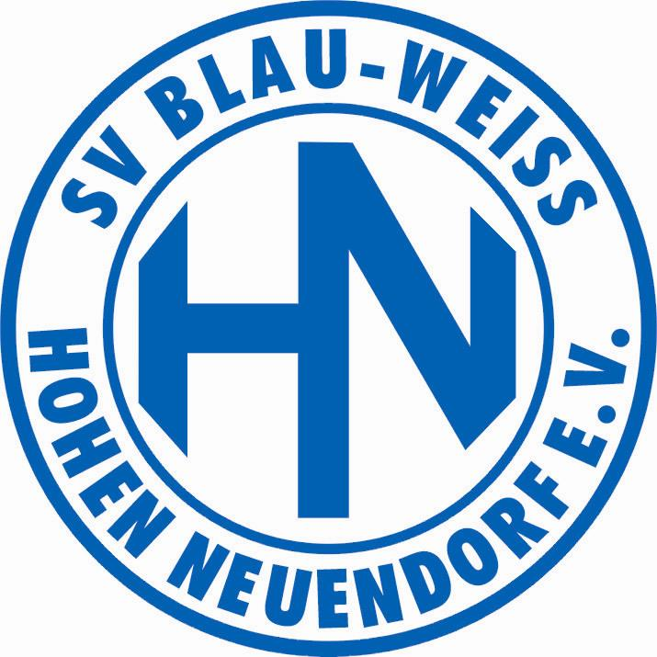

Liebe Eltern, liebe Kinder,
wenn Du eine sportliche Herausforderung suchst, heißt es:
Tasche packen und auf in die Niederheide!
Wenn Du mit Deinen Eltern die Arbeit vom SV Blau-Weiss Hohen Neuendorf kennenlernen willst, können uns Deine Eltern am besten unter jugendleitung@bwhnd.de kontaktieren.
Wir können dann u.a. die aktuellen Trainingszeiten mitteilen.
Eure Jugendleitung
Manuel Jasper, Patrick Schmidt & Thomas Mundt

